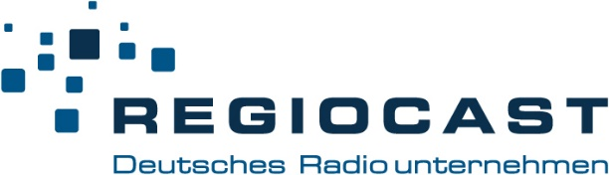

REGIOCAST gibt mit RAUDIO.BIZ weiteren digitalen Vermarktungspartner bekannt

Berlin, 08.12.2022 – REGIOCAST kündigt mit RAUDIO.BIZ einen weiteren Vermarktungspartner für sein Digitalportfolio ab Januar 2023 an. Bereits letzte Woche hatte REGIOCAST die ARD MEDIA als „Preferred Partner“ für die Vermarktung seines Digitalinventars bekanntgegeben.
Als neuer Player im New Audio Markt fokussiert sich RAUDIO.BIZ aus Leipzig auf einen dualen Vermarktungsansatz aus nativen Audio-Lösungen und zunehmend daten- und technologie-getriebenen Umsetzungsstrategien. „Innerhalb kürzester Zeit hat RAUDIO.BIZ einen erheblichen Erfahrungsschatz in Data Driven Audio Advertising aufgebaut und in personelles Know-how investiert. Wir freuen uns, künftig mit RAUDIO.BIZ neue Wege in der Digitalvermarktung zu gehen“, so Franca Wohlfahrt, Chief Sales Officer der REGIOCAST.
Andreas Schilling, Geschäftsführender Gesellschafter der RAUDIO.BIZ GmbH: „Die Partnerschaft mit der REGIOCAST unterstreicht erneut unsere Position als unabhängiger nationaler New Audio Vermarkter. Die Übernahme des Vermarktungsmandats im Zusammenspiel mit ARD MEDIA sehen wir als Role Model im Kontext nicht mehr zeitgemäßer Exklusivitätsmandate in der nationalen Audio Vermarktung. Wir freuen uns, dass REGIOCAST als First Mover der Branche, unserer innovativen Strategie folgt. Mit unserem technologie- und datenbasierten Vermarktungsansatz fokussieren wir uns auf die neuen Chancen, die sich im dynamischen Umfeld des digitalen Audio-Ökosystems ergeben. Gleichzeitig bieten wir Audio-Publishern neue Perspektiven in der Monetarisierung ihrer Inventare.“
Der REGIOCAST-Verbund ist laut ma 2022 Audio II mit 22,45 Mio. Kontakte pro Woche** der größte Online Audio Inventarhalter der klassischen deutschen Privatradiobranche.
REGIOCAST ist ein deutschlandweit agierendes Unternehmen, das analoge und digitale Marken des Radio- und Audiomarktes führt. Als Audio-Pionier steht REGIOCAST für erfolgreiche Radio- bzw. Audio-Marken und für Innovationen in der digitalen Transformation von Audio. Damit stellt das Unternehmen nutzerorientierte Audioerlebnisse auf sämtlichen Plattformen zur Verfügung.
*R.SH, RADIO PSR, R.SA, ENERGY Sachsen, RADIO BOB! rockt Schleswig-Holstein, delta radio, 80s80s Radio, RADIO BOB!, 90s90s, Feierfreund, Schlagerplanet Radio, barba radio, NORA, AMV, Weihnachtsmusik.fm und SUNSHINE LIVE
**Quelle: ma 2022 Audio II, AUDIO HOUSE Digital

